Secretaria Municipal de Educação
E.M.E.B. Professor Vitoldo Alexandre Czech
Diretora: Lucélia Aparecida Gabrielli
Assessora Pedagógica: Maria Claudete T. Gervásio
Assessora Administrativa: Rosane Eva Bucco
Professor: PAULO ANDRÉ KLEIN
Disciplina: Música
4º ano matutino – 13 de Julho de 2020

NESSA AULA IREMOS APRENDER COMO AS NOTAS MUSICAIS SE LOCALIZAM NA PAUTA. ONDE FICA CADA UMAS DAS NOTAS MUSICAIS.
A NOTA SOL NÓS JÁ ENCONTRAMOS, AGORA PRECISAMOS ENCONTRAR AS DEMAIS NOTAS.
LEIAM COM ATENÇÃO E COPIEM NO CADERNO.
QUEM REALIZAR A IMPRESSÃO DO CONTEÚDO, LER COM ATENÇÃO, DEPOIS COLAR NO CADERNO.

AULA 03
Data:
NOTAS MUSICAIS NA PAUTA:
Tendo a posição da nota sol, pode-se deduzir os nomes das outras notas:
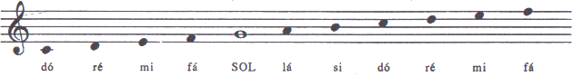
Observem que é uma sequência. A nota que está na primeira linha é a nota mi, e assim segue para as demais, uma nota na linha e a outra no espaço.
As duas primeiras notas, a nota dó e a nota ré, estão abaixo da pauta.
A ATIVIDADE ABAIXO VOCÊS PPRECISAM PRESTAM BASTANTE ATENÇÃO. OBSERVEM QUE A PRIMEIRA NOTA (Fá) ESTÁ NO PRIMEIRO ESPAÇO. OLHEM NA FIGURA ACIMA, ONDE NO PRIMEIRO ESPAÇO ENCONTRA-SE A NOTA FÁ.
NA ATIVIDADE ABAIXO VOCÊS PRECISAM OBSERVAR A IMAGEM DAS NOTAS NA PAUTA PARA ENCONTRA-LÁS.

Atividade: Escrever o nome das notas musicais.
